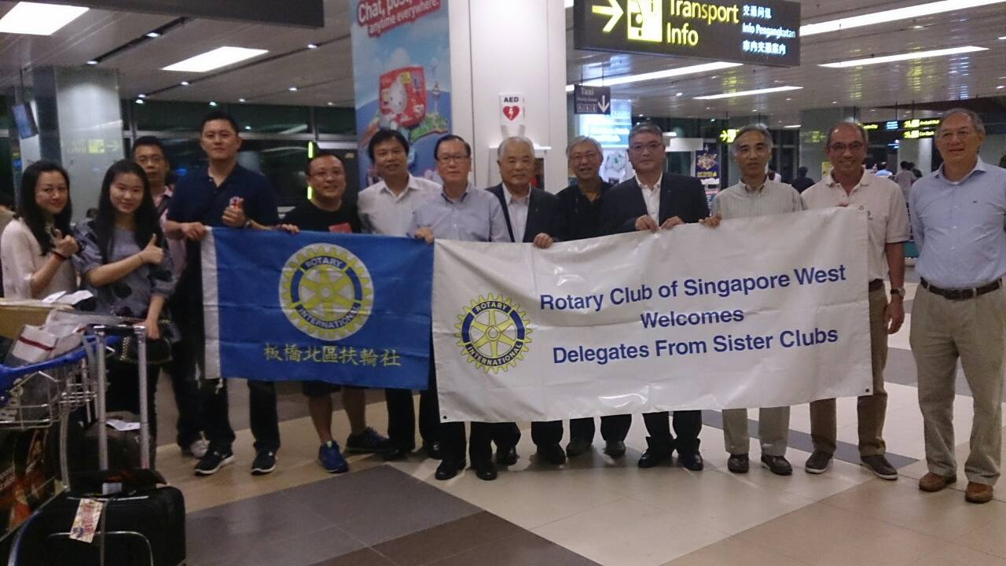
敬祝生日快樂
…………………………
楊秀民社友 七月七日
葉阿舉夫人 七月十日
邵勝紅夫人 七月十日
李進賢前總監 七月十五日
敬祝結婚紀念日快樂
…………………………
王英炯社友 民國七十九年七月六日
劉若喬女士 (結婚二十四週年)
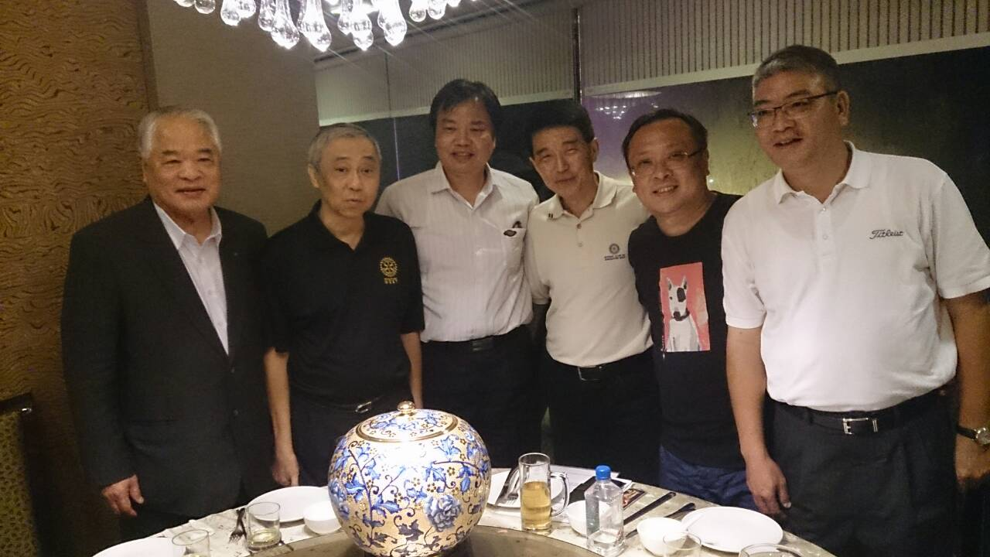
˙。˙。˙。˙。˙。˙。˙。˙。˙。˙。
本週節目 七月十一日
第一五六七次例會
˙新年度社務行政會議
下週節目 七月十八日
第一五六八次例會
˙Whisky威士忌正確的品飲與收藏
˙。˙。˙。˙。˙。˙。˙。˙。˙。˙。
第卅一卷 第一期 中華民國一○三年七月十一日出版 July .11 2014 Vol. 31 No. 1

